**Уроки** 2; 3.

**Тема**: Перпендикулярність прямої і площини. Ознаки перпендикулярності прямої і площини. Властивості прямої і площини, перпендикулярних між собою.

**Мета уроку:**

* *навчальна:* сформувати поняття про пряму, перпендикулярну до площини; вивчити ознаку перпендикулярності;
* *розвивальна:* розвивати вміння застосовувати одержані знання до розв’язання задач; вдосконалювати математичне мислення і просторову уяву;
* *виховна:* виховувати розуміння важливості математичних знань в житті.

**Тип уроку:** урок засвоєння нових знань.

**Обладнання:** комп’ютер, проектор, презентація, набір для побудови стереометричних моделей.

***І. Перевірка домашнього завдання:***

1. № 8.2 – усно;

17

B

A

15

D

?

C

2. № 8.9 – перевірити по записах на дошці, які зроблені до початку уроку

1) AB ⊥ AC, AB ⊥ AD, AC ⊥ AD з $∆ABC \left(∠BAD={90}^{0}\right)$ з теореми Піфагора: = = = = = 6

2) з з теореми Піфагора

3) У катети 8 і 6 см, то $∆$ єгипетський. Тому *CD* = 10 см.

Відповідь: 10 см.

***ІІ. Актуалізація опорних знань учнів***

* які прямі називаються ⊥ ?
* чи завжди ⊥ прямі лежать в одній площині?
* яким може бути взаємне розміщення прямої і площини?
* в яких об’єктах реального життя можна зустріти ⊥ прямої і площини?

***ІІІ. Сприймання, усвідомлення і формулювання теми, мети і завдань уроку***

1. 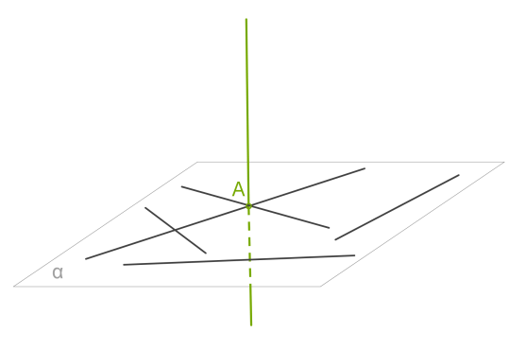Означення: Пряма, називається ⊥ перпендикулярною до площини, якщо вона перпендикулярна кожній прямій, яка лежить у цій площині і проходить через точку перетину прямої.

$$a∩α=A;a⊥α, якщо a⊥b;a⊥c.$$

Два відрізки в просторі називаються ⊥ до площини, якщо вони лежать на перпендикулярних прямих. Пропоную учням із набору створити стереометричну модель означення (на кожну парту).

1. В житті доволі часто виникає необхідність перевірити перпендикулярність прямої і площини чи вертикально (прямо) поставлені стовпи, флагшток, антени.

* яка найменша кількість прямих має бути, щоб перевірити перпендикулярність прямої і площини?

За допомогою стереометричної моделі учні встановлюють що досить перевірити перпендикулярність лише до двох прямих і роблять висновок про практичне правило: – ознаку перпендикулярності прямої і площини.

Ознака (практичне правило) перпендикулярності прямої і площини – Теорема 9.1 Якщо пряма перпендикулярна двом прямим, що перетинаються у площині, то вона перпендикулярна цій площині.

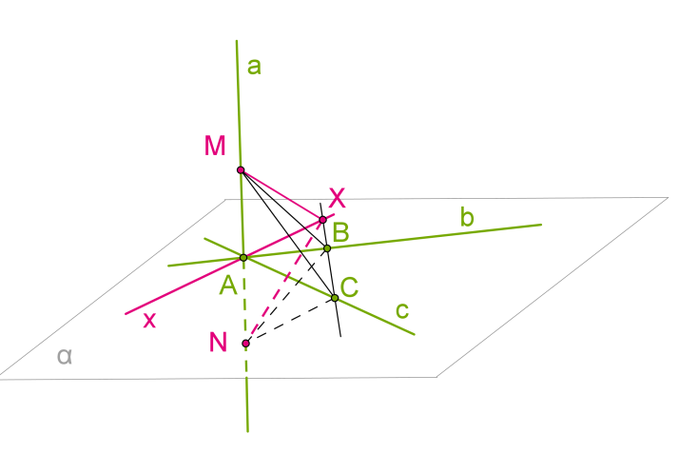

**Доведення:**

 Нехай a — пряма, перпендикулярна прямим b і c у площині. Проведемо пряму a через точку A перетину прямих b і c. Доведемо, що пряма a перпендикулярна площині, тобто кожній прямій в цій площині.

1. Проведемо довільну пряму x через точку A в площині і покажемо, що вона перпендикулярна прямій a. Проведемо в площині довільну пряму, що не проходить через точку A і перетинає прямі b, c і x. Нехай точками перетину будуть B, C і X.

2. Відкладемо на прямій a від точки A в різні сторони рівні відрізки AM і AN.

3. Трикутник MCN рівнобедрений, оскільки відрізок AC є висотою за умовою теореми і медіаною з побудови (AM=AN). З тієї ж причини трикутник MBN теж рівнобедрений.

 4. Отже, трикутники MBC і NBC рівні за трьома сторонами.

 5. З рівності трикутників MBC і NBC випливає рівність кутів MBX і NBX і, отже, рівність трикутників MBX і NBX за двома сторонами та кутом між ними.

 6. З рівності сторін MX і NX цих трикутників випливає, що трикутник MXN рівнобедрений. Тому його медіана XA є також висотою. А це і означає, що пряма x $⊥$ a. За визначенням пряма a перпендикулярна площині.

Отже, як практично встановити ялинку, якщо підставка має форму хрестовини?

***IV. Закріплення. Розв’язування задач.***

1) № 9.5 усно з демонстрацією на каркасній моделі куба

2) Дано зображення куба. Довести, що:

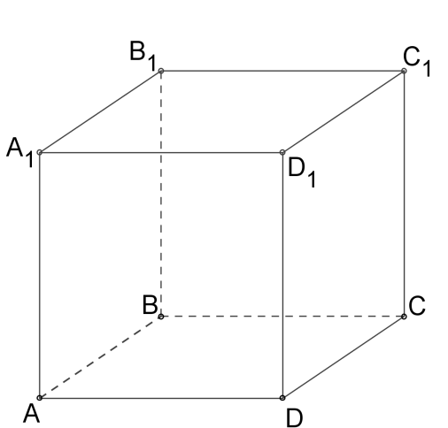а) 1

б) )

в)

г)

д)

Позначити на малюнку прямі кути, зробити відповідні записи.

1. № 9.13
2. 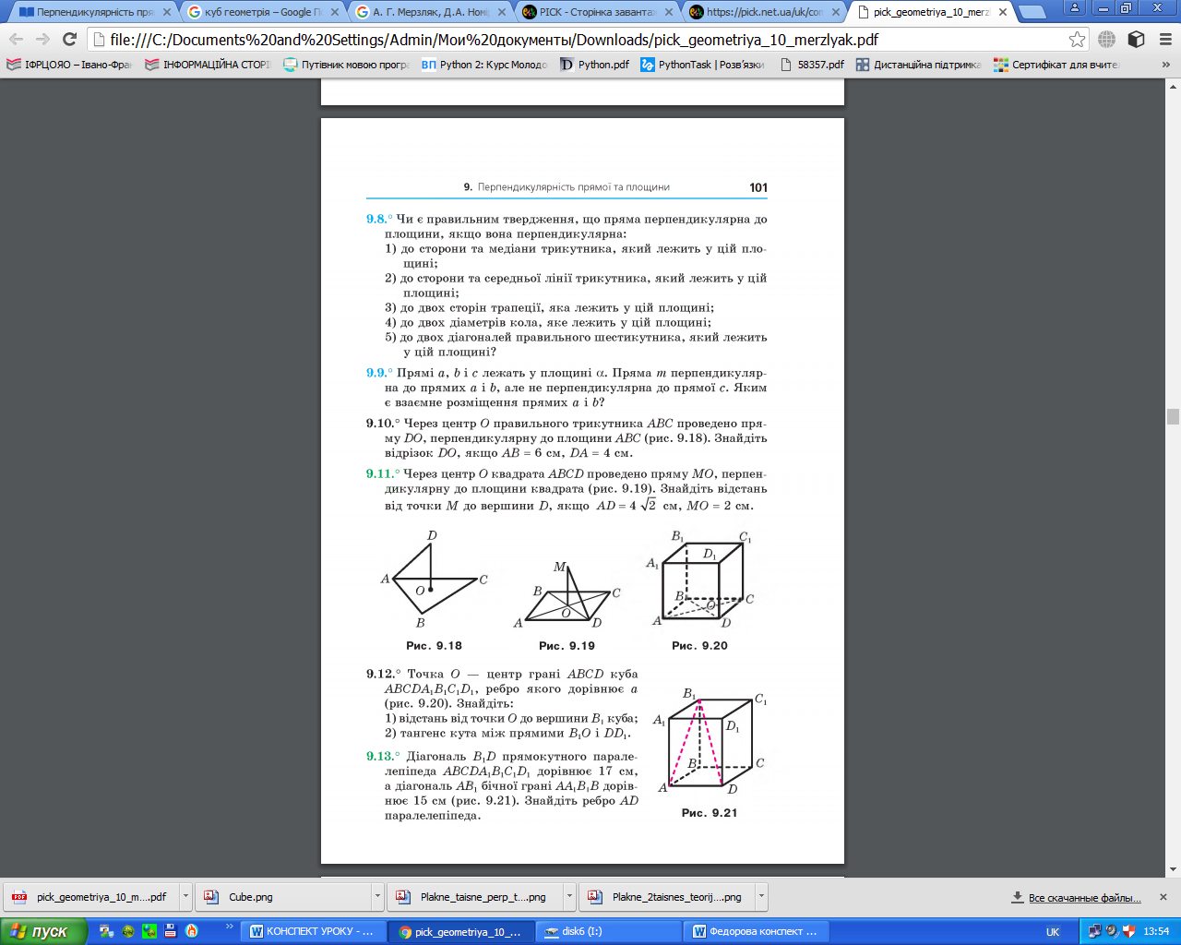Визначимо вид трикутника
$$DA ⊥AA_{1};DA ⊥AB,$$

$$то за ознакою ⊥прямої і площини DA ⊥AA_{1}B_{1}B.$$

$$AB_{1} є AA_{1}B_{1}B, то DA⊥AB_{1}, тобто ∆DAB_{1}$$

$$- прямокутний.$$

3. З $∆DAB_{1}\left(∠DAB_{1}={90}^{0}\right)за т. Піфагора…$

***V. Актуалізація.***

Що ви знаєте про:

* Дві прямі, які перпендикулярні до третьої на площині?
* Про пряму, яка перпендикулярна до однієї з двох паралельних прямих?
* Чи справедливі вони у просторі?

Пропоную учням створити з набору відповідні стереометричні моделі і сформулювати аналогічні твердження для таких двох прямих і площини.

Два учні наперед підготували доведення теорем. По готових рисунках доводять на дошці:

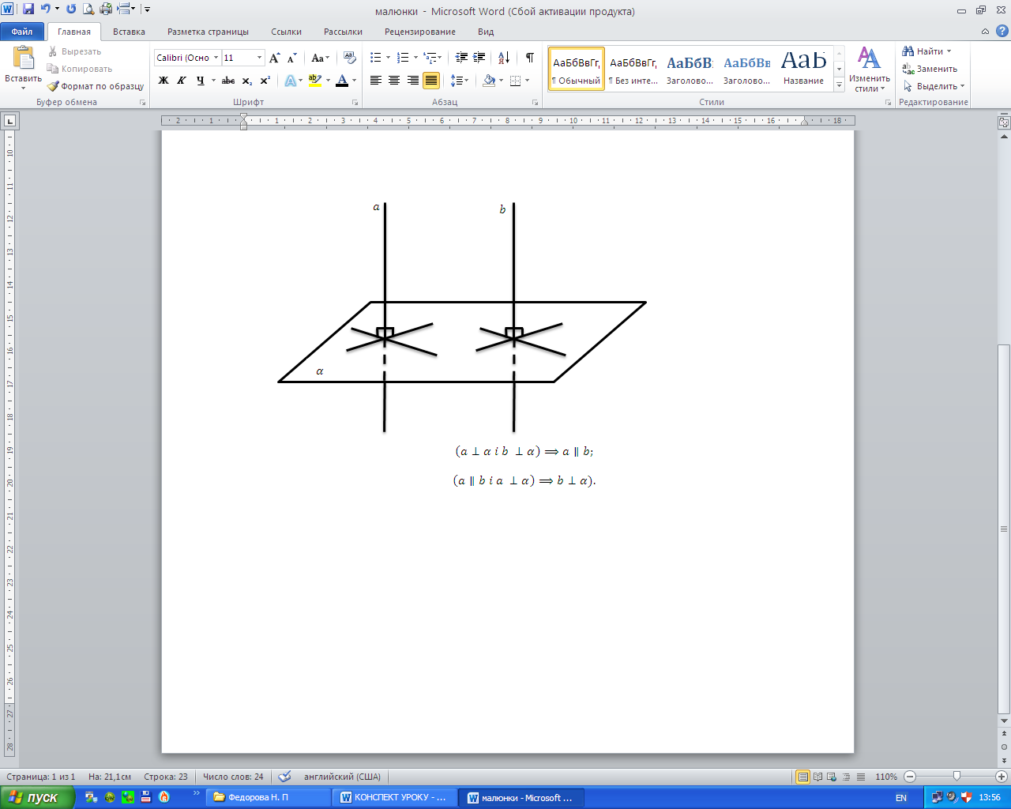Теорема 9.2. Якщо одна з двох паралельних прямих перпендикулярна до площини, то й і друга пряма перпендикулярна до цієї площини.

$$a ∥b;a ⊥ α, то b⊥α$$

Теорема 9.3. Якщо дві прямі перпендикулярні до однієї і тієї самої площини, то вони паралельні (доведення методом від супротивного).

$$a ⊥α;b ⊥ α, то a ∥b$$

***VI. Закріплення. Розв’язування задач.***

- що можна сказати про пряму, яка паралельна до перпендикуляра проведеного до площини?

- як розташовані кілька перпендикулярів до однієї площини?

№ 9.7

Зробити запис у зошитах:

$m∥n;m ⊥α,$ $то за ознакою перепендикулірності прямої і площини:$ $n ⊥ α$

Відповідь. Правильне твердження 2)

№ 9.14 (на доведення)

1. 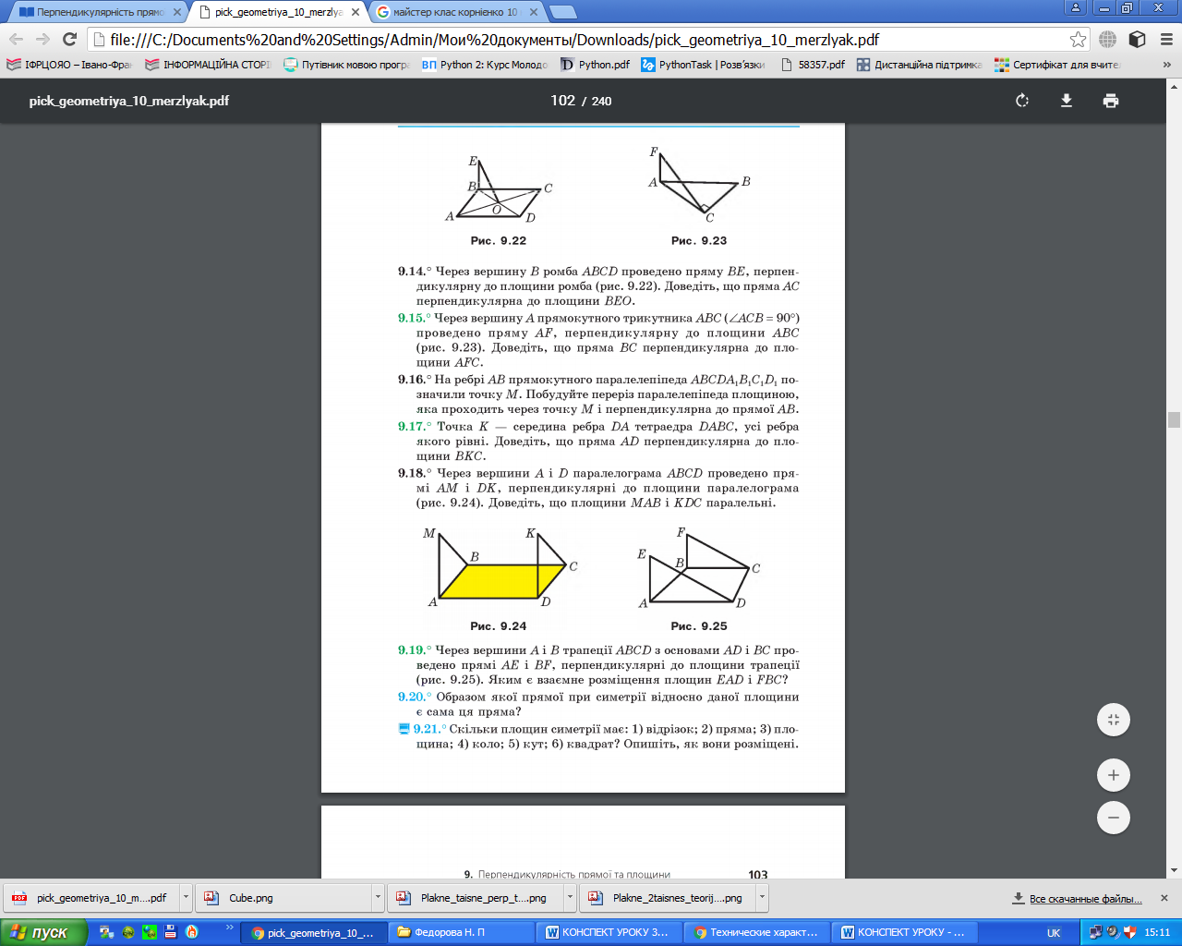 $BE ⊥ABCD, то BE ⊥BA;BE ⊥BC;BE⊥BD$

$ABCD-ромб, то BD ⊥AC, тому BE ⊥AC$

$AC ⊥BE, AC⊥BO, то за ознакою ⊥прямої і$

$$площини: AC⊥BEO$$

№ 9.28

1. 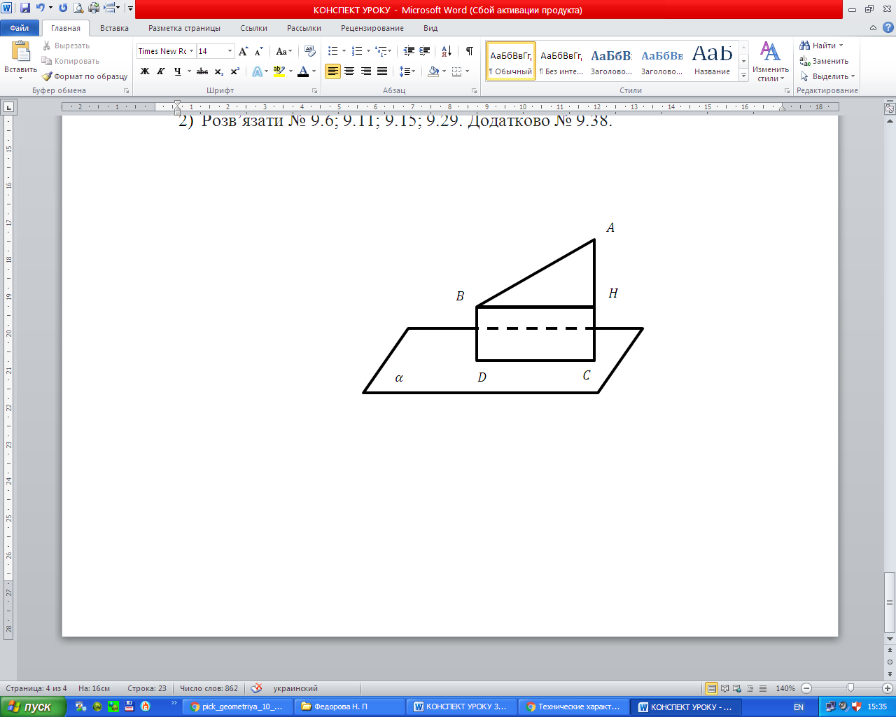 $AC ⊥ α;BD⊥α;то AC ∥BD.$
$DBAC ∩ α=DC, тому BACD-прямокутна$

$$трапеція$$

$Проведемо BH ⊥AC, то BH ∥DC$

$$то DBHC-прямокутник. BD=HC=18 см;$$

$$DC=BH. AH=34-18=16 см$$

2. З $∆BAH \left(∠BHA={90}^{0}\right)за т. Піфагора:$

$BH=\sqrt{{20}^{2}-{16}^{2}}= \sqrt{144}=12;$ BH=DC=12 см.

***VII. Підсумки уроку.***

1. Коротенька презентація про перпендикулярність прямої і площини (означення, ознаки) – готують учні.
2. В картку підказку занесемо ознаку перпендикулярності прямої і площини, та властивості перпендикулярних прямих і площини.

|  |  |
| --- | --- |
| *Ознака $⊥$ прямої і площини $$a⊥α, то a⊥b i a⊥c, b ∩c, b,c є α$$ $$a ⊥α, то a⊥x, x є α$$* | *Властивості $⊥$ прямих і площини $$a ∥b;a ⊥ α, то b⊥α$$ $$a ⊥α;b ⊥ α, то a ∥b$$* |

***VIIІ. Домашнє завдання***

1. Вивчити п.9 § 3 (питання 1-5)
2. Розв’язати № 9.6; 9.11; 9.15; 9.29. Додатково № 9.38.